Panji Iman Baskoro

171111023

Praktikum Progdas 2

Modul 6

coba6.java

**public** **class** coba6 {

2. **public** **static** **void** main(String[] args) {
3. Tree t = **new** Tree(**new** TreeNode(1));
4. t.root.add_child(**new** TreeNode(2), 1);
5. t.root.add_child(**new** TreeNode(3), 1);
6. t.root.add_child(**new** TreeNode(4), 2);
7. t.root.children.get(0).add_child(**new** TreeNode(5), 1);
8. t.root.children.get(2).add_child(**new** TreeNode(6), 1);
9. t.root.children.get(2).add_child(**new** TreeNode(7), 2);
10. t.print();
11. }
13. }

Tree .java

**public** **class** Tree {

1. TreeNode root;
3. **public** Tree() {
4. **this**.root = **null**;
5. }
7. **public** Tree(TreeNode root) {
8. **this**.root = root;
9. }
11. **void** print() {
12. **if** (**this**.root == **null**) {
13. System.out.println();
14. } **else** {
15. **this**.root.print();
16. }
17. }
18. }

TreeNode.java

**import** java.util.ArrayList;

1. **public** **class** TreeNode {
2. TreeNode parent;
3. **double** distance;
4. ArrayList<TreeNode> children;
5. **int** data;
7. **public** TreeNode(**int** new_data) {
8. **this**.data = new_data;
9. **this**.parent = **null**;
10. **this**.distance = 0.0;
11. **this**.children = **new** ArrayList<TreeNode>();
12. }
14. **void** set_parent(TreeNode new_parent, **double** distance) {
15. **this**.parent = new_parent;
16. **this**.distance = distance;
17. **if** (**this**.parent != **null**) {
18. parent.children.add(**this**);
19. }
20. }
22. **void** set_parent(TreeNode new_parent) {
23. **this**.set_parent(new_parent, 0);
24. }
26. **void** add_child(TreeNode new_child, **double** distance) {
27. new_child.set_parent(**this**);
28. new_child.distance = distance;
29. }
31. /* Simply remove child from this node's children */
32. **void** remove_child(TreeNode child) {
33. **this**.children.remove(child);
34. }
36. **void** print(String spaces, **double** distance) {
37. System.out.println(data+" Distance from Parent "+**this**.distance+ " distance from initial node : "+(distance+**this**.distance));
38. **for** (**int** i = 0; i < **this**.children.size(); i++) {
39. **this**.children.get(i).print(" ", **this**.distance);
40. }
41. }
43. **void** print() {
44. **this**.print("", 0);
45. }
46. }

output :

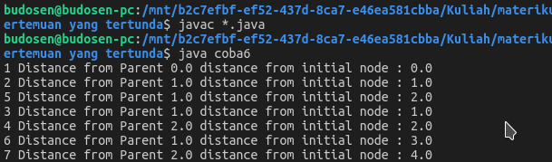

Terimakasih